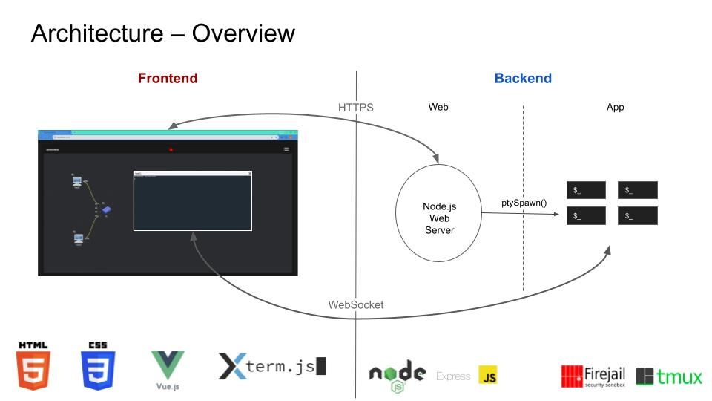

## Partie **Frontend**

* Les sources se trouvent dans *qemuweb/src/*
* L’interface d’échange HTTP avec le serveur se trouve dans *qemuweb/src/js/ServerExchanges.js*. Cette interface concerne les échanges simples entre le frontend et le backend (1 requête => 1 réponse). On y trouve notamment les méthodes de synchronisation sur l’état du réseau virtuel.
* L’interface d’échange en Websocket se trouve dans *qemuweb/src/js/Terminal.js* et  *qemuweb/src/js/TerminalUI.js* et ne concerne que les échanges d’un Xtermjs sur le frontend avec une instance de terminal dans le backend.

## Partie **Backend**

* Les sources se trouvent dans *qemuweb/server*
* Le serveur web (qui réceptionne les requêtes HTTP de l'extérieur) se trouve dans *qemuweb/server/app.js*. C’est donc là que se trouvent les routes et leur handler.
* Les requêtes reçues via une Websocket sont traitées dans le fichier *qemuweb/server/SocketService.js*.
* Le diagramme de classe simplifié de la partie backend est celui-ci :

## Les échanges HTTP(S)

* Il sont utilisés par le navigateur pour :

1. Récupérer la page de Qemuweb depuis le serveur.
2. Récupérer la liste des distributions disponibles ainsi que l’état des machines du réseau virtuel du client.
3. Envoyer les actions “démarrer les machines du réseau virtuel” ou “arrêter les machines du réseau virtuel”.

## Les échanges Websocket

* Une websocket relie la partie graphique xtermJS côté navigateur avec l’instance de terminal côté serveur.
* Un canal dans la websocket est instancié pour chaque terminal ouvert sur la page web affichée sur le navigateur.
* Quand un canal Websocket est ouvert, les deux parties discutent via l’émission d’événements : socket.emit(“event”, data). Pour gérer la réception d’un événement, il suffit de placer un listener sur celui avec socket.on(“event”, function(data) { doSometing(); } ) .